Capítulo 1 — Circuitos Elétricos

Por que algumas lâmpadas apagam todas quando uma queima?
Você provavelmente já viu um pisca-pisca de Natal parar de funcionar inteiro por causa de uma única lâmpada queimada. Mas nas tomadas da sua casa, se uma lâmpada apaga, as outras continuam acesas normalmente. Por que o comportamento é tão diferente se os dois usam energia elétrica?

A resposta está em como o circuito foi montado — e entender isso explica desde o fio de Natal até a instalação elétrica da escola.

💭 Pense um pouco:
Se você tivesse que ligar cinco lâmpadas numa casa, preferiria que todas apagassem quando uma queimasse, ou que cada uma funcionasse de forma independente?

1. O que é um circuito elétrico?
Um circuito elétrico é um caminho fechado pelo qual cargas elétricas se movem — sem esse caminho fechado, não há corrente e nenhum aparelho funciona.

1.1 Quais são os componentes básicos?
Todo circuito elétrico tem quatro elementos essenciais:
- Fonte de energia: fornece a diferença de potencial (tensão) que impulsiona as cargas; exemplos: pilha, bateria, tomada;
- Condutores: fios que transportam a corrente elétrica de um componente ao outro;
- Dispositivos (receptores): convertem energia elétrica em outra forma; exemplos: lâmpada, motor, resistor;
- Interruptor: abre ou fecha o circuito, controlando a passagem de corrente.

⚡ Física no Dia a Dia:
O interruptor da luz não corta a energia — ele abre o caminho, tornando o circuito incompleto.

1.2 O que é corrente elétrica?
Corrente elétrica é o movimento ordenado de elétrons por um condutor, causado pela diferença de potencial (tensão) entre dois pontos.

A intensidade da corrente — quanto de carga passa por segundo — é medida em ampères (A):

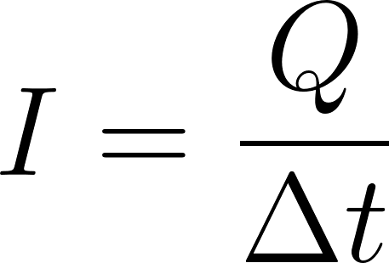

onde  é a intensidade da corrente (A),  é a carga elétrica (C) e 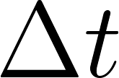 é o intervalo de tempo (s).

💡 Você sabia?
O sentido convencional da corrente vai do polo positivo ao negativo — o oposto do movimento real dos elétrons.

1.3 O que é tensão elétrica?
Tensão elétrica (ou diferença de potencial) é a "pressão" que empurra as cargas pelo circuito, medida em volts (V).

Uma pilha AA tem tensão de 1,5 V; a tomada residencial no Brasil, 127 V ou 220 V. Quanto maior a tensão aplicada a um mesmo circuito, maior a corrente que circula.

1.4 O que é resistência elétrica?
Resistência elétrica é a oposição que um material oferece à passagem de corrente, medida em ohms (Ω).

A Lei de Ohm relaciona tensão, corrente e resistência:



onde  é a tensão (V),  é a resistência (Ω) e  é a corrente (A).

📝 Exemplo: Uma lâmpada tem resistência de 60 Ω e está ligada a uma tensão de 120 V. Qual a corrente que a atravessa?

Dados: 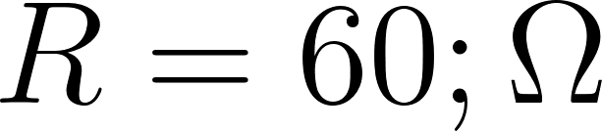 e 



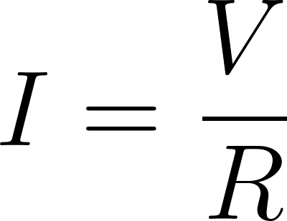

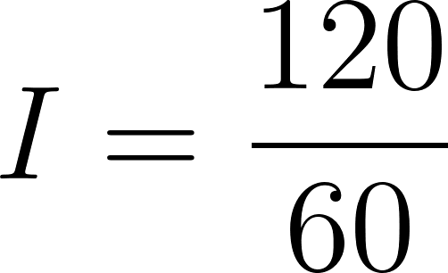

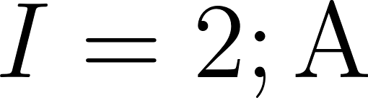

2. Condutores e isolantes
Nem todos os materiais permitem a passagem de corrente da mesma forma.

- Condutores: têm resistência muito baixa e permitem passagem fácil de corrente; exemplos: cobre, alumínio, prata;
- Isolantes: têm resistência muito alta e praticamente bloqueiam a corrente; exemplos: borracha, plástico, vidro, ar seco;
- Semicondutores: comportamento intermediário, controlável; exemplos: silício, germânio — base dos chips eletrônicos.

⏸️ Pare e Pense:
Por que os fios elétricos têm um núcleo de cobre coberto por plástico?

3. Circuito em série
Num circuito em série, os componentes estão ligados em sequência — a corrente percorre um único caminho, passando por todos.

3.1 Como funciona?
Três consequências diretas da ligação em série:

- a mesma corrente passa por todos os componentes (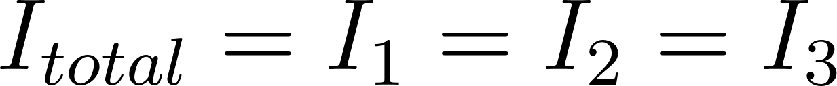);
- as tensões se somam ();
- as resistências se somam (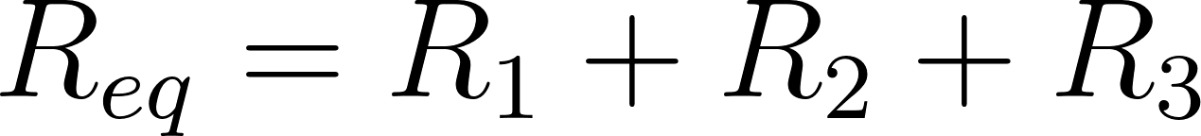).

📝 Exemplo: Três resistores de 10 Ω, 20 Ω e 30 Ω estão ligados em série a uma bateria de 60 V. Qual a corrente no circuito?

Dados: 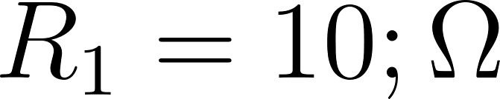, 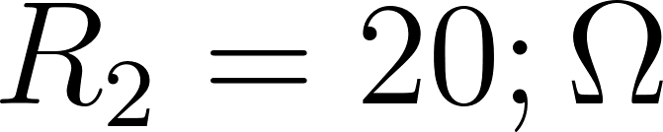, 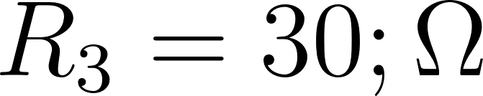, 





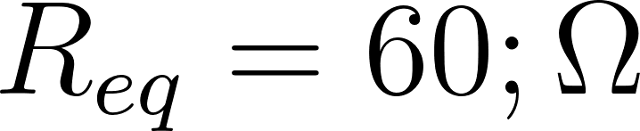

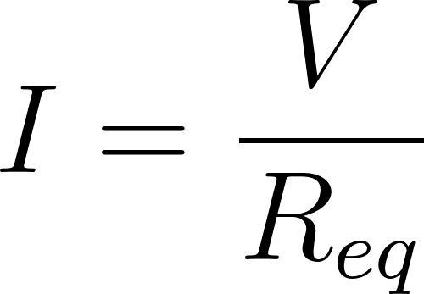

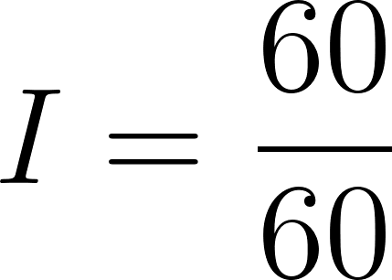

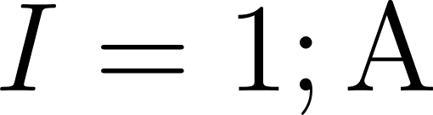

3.2 Qual a consequência prática?
Se um componente do circuito em série queima (sua resistência torna-se infinita), o caminho é interrompido e todos param de funcionar — é exatamente o que acontece com o pisca-pisca antigo.

💡 Você sabia?
Pisca-piscas modernos usam circuito paralelo justamente para evitar que uma lâmpada queimada apague as demais.

4. Circuito em paralelo
Num circuito em paralelo, os componentes estão ligados em ramos separados — a corrente se divide, mas cada componente recebe a mesma tensão da fonte.

4.1 Como funciona?
Três consequências diretas da ligação em paralelo:
- a mesma tensão aparece em todos os ramos ();
- as correntes se somam (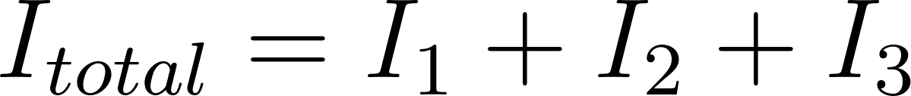);
- a resistência equivalente é menor que a menor resistência individual:

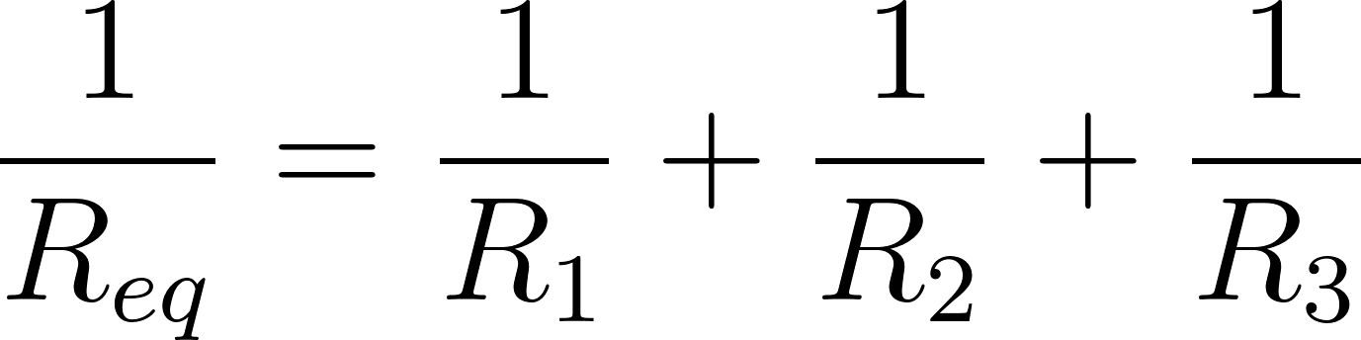

📝 Exemplo: Dois resistores de 6 Ω e 12 Ω estão em paralelo, ligados a 12 V. Qual a corrente total fornecida pela fonte?

Dados: 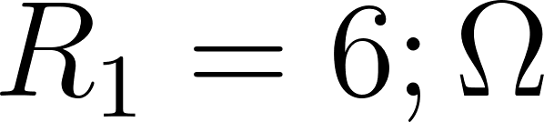, 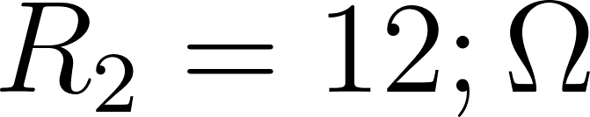, 

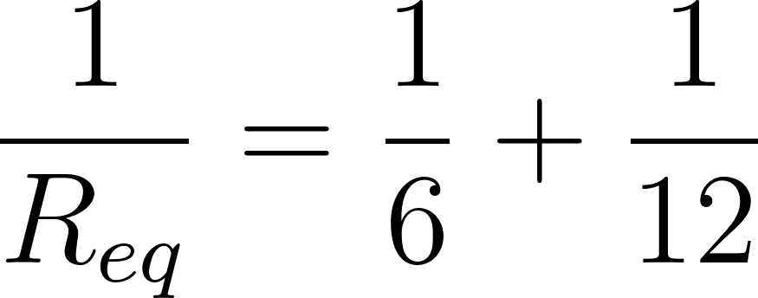

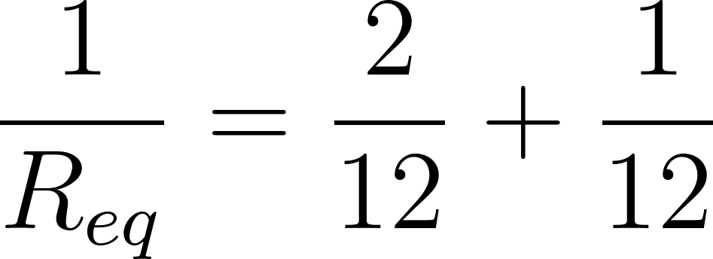

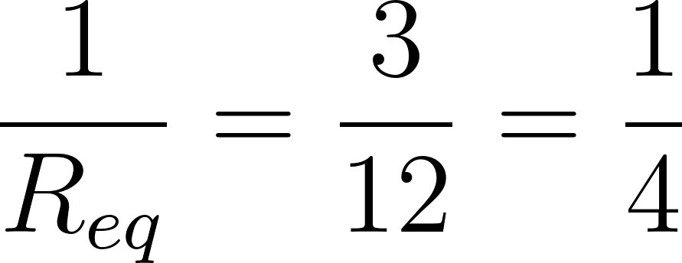

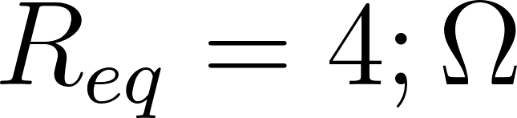



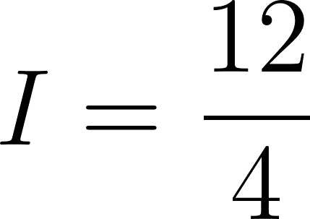

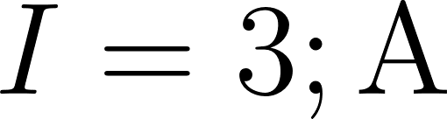

4.2 Por que a instalação residencial usa paralelo?
Ligação em paralelo garante independência entre os aparelhos — cada um recebe a tensão completa da rede (127 V ou 220 V) e pode ser desligado sem afetar os demais.

⏸️ Pare e Pense:
Quando você liga muitos aparelhos na mesma tomada, a corrente total aumenta ou diminui? O que isso pode causar?

5. Segurança elétrica
Conhecer circuitos também significa saber o que pode dar errado.

5.1 Quais são os principais riscos?
- Curto-circuito: os fios de polaridades opostas se tocam sem resistência entre eles — a resistência cai a quase zero, a corrente dispara e gera calor intenso, podendo causar incêndio;
- Sobrecarga: muitos aparelhos no mesmo circuito aumentam a corrente acima do limite seguro dos fios;
- Choque elétrico: corrente atravessa o corpo humano; acima de 10 mA pode ser perigosa; acima de 100 mA, fatal.

5.2 Como a instalação residencial se protege?
Três dispositivos de proteção presentes em toda instalação segura:
- Disjuntor: interrompe automaticamente o circuito quando a corrente excede o limite; pode ser religado depois;
- Fusível: fio que derrete em sobrecorrente, cortando o circuito; precisa ser trocado;
- Fio-terra: conduz correntes de fuga para o solo, protegendo contra choque em aparelhos com carcaça metálica;
- DR (Diferencial Residual): detecta corrente de fuga mínima e desliga o circuito em milissegundos.

🧪 Experimente:
Observe a caixa de disjuntores da sua casa: quantos circuitos existem e qual a capacidade (em A) de cada um?

NA VIDA REAL
A instalação elétrica de uma casa é um conjunto de circuitos em paralelo: cozinha, quartos, chuveiro e tomadas têm ramos independentes. O chuveiro elétrico concentra em um único aparelho a maior resistência e a maior potência da casa — por isso tem disjuntor exclusivo com capacidade maior que os demais.

E A BÍBLIA NISSO?
"Acima de tudo o que se deve guardar, guarda o teu coração, porque dele procedem as fontes da vida." Provérbios 4:23

Circuitos precisam de caminho completo e proteção adequada — sem um, nada funciona; sem a outra, tudo quebra.

1. Interdependência: em série, a falha de um derruba todos; em paralelo, cada parte mantém sua função. Relações saudáveis funcionam em paralelo — cada pessoa preserva sua responsabilidade sem depender da falha alheia para existir. "O corpo é um, mas tem muitos membros" (1 Coríntios 12:12).

2. Limites que protegem: o disjuntor não trava o sistema — salva-o de danos maiores. Limites bem definidos na vida funcionam da mesma forma. "Quem não sabe governar a si mesmo é como cidade sem muros" (Provérbios 25:28).

💬 Para Conversar: você tem "disjuntores" na sua vida — limites que te protegem de sobrecargas? O que acontece quando eles não existem?

Simplificando
Um circuito elétrico é um caminho fechado formado por fonte, condutores, dispositivos e interruptor; sem caminho fechado, não há corrente. A diferença essencial entre série e paralelo está no comportamento da corrente: em série, todos compartilham a mesma corrente e a falha de um derruba o conjunto; em paralelo, todos recebem a mesma tensão e funcionam de forma independente.

Para não esquecer
- Lei de Ohm (): relaciona tensão, resistência e corrente — base de todo circuito;
- Série vs. paralelo: em série, mesma corrente e falha derruba tudo; em paralelo, mesma tensão e componentes independentes;
- Proteção elétrica: disjuntor, fusível e fio-terra existem para interromper o circuito antes que o dano seja irreversível.

Capítulo 2 — Consumo de Energia Elétrica

O que aparece na conta de luz no fim do mês?
Você liga o chuveiro, assiste TV, carrega o celular — e no fim do mês chega uma conta com um número em reais. Como esse valor é calculado? Não é pela tensão da tomada nem pelo número de aparelhos: é pelo quanto de energia cada aparelho consumiu ao longo do tempo.

Entender esse cálculo coloca nas suas mãos o controle sobre um gasto real da sua família.

💭 Pense um pouco:
Qual aparelho você acha que mais pesa na conta de luz da sua casa — o celular carregando a noite toda ou o chuveiro ligado por 10 minutos?

1. Potência elétrica
Potência é a taxa com que um aparelho transforma energia elétrica — quanto mais potência, mais energia ele consome por segundo.

1.1 Como a potência é definida?
Potência elétrica é a quantidade de energia transformada por unidade de tempo, medida em watts (W):

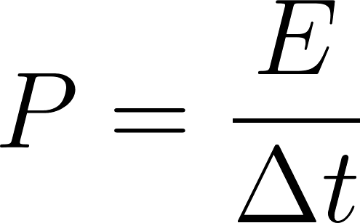

onde  é a potência (W),  é a energia (J) e  é o intervalo de tempo (s).

Usando a Lei de Ohm (), a potência também pode ser expressa como:



onde  é a tensão (V) e  é a corrente (A).

📏 Medidas Impressionantes:
Um chuveiro elétrico comum consome entre 5.000 W e 7.500 W — mais de 100 vezes a potência de um celular carregando (cerca de 5 W a 20 W).

1.2 Como ler a etiqueta de um aparelho?
Todo aparelho elétrico traz na etiqueta sua potência nominal — o valor para o qual foi projetado, válido quando operado na tensão indicada.

Valores típicos para referência:

- Lâmpada LED: 9 W a 15 W;
- Lâmpada incandescente: 60 W a 100 W;
- Geladeira: 150 W a 400 W;
- Televisão 40": 80 W a 120 W;
- Chuveiro elétrico: 5.000 W a 7.500 W;
- Ferro de passar: 1.000 W a 1.200 W.

📝 Exemplo: Um chuveiro ligado a 220 V consome uma corrente de 25 A. Qual sua potência?

Dados:  e 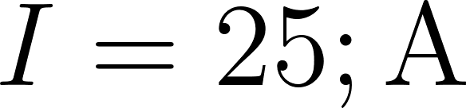





2. Energia consumida e o quilowatt-hora
Potência diz o quanto um aparelho consome por segundo. Energia consumida é o total acumulado ao longo do tempo de uso.

2.1 Como calcular a energia consumida?
A energia consumida é dada por:



onde  é a energia (J ou kWh),  é a potência (W ou kW) e  é o tempo de uso (s ou h).

No contexto da conta de luz, o tempo é medido em horas e a potência em kilowatts — o que resulta na unidade quilowatt-hora (kWh):

1 kWh equivale a 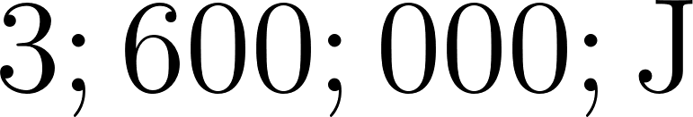 — é a energia consumida por um aparelho de 1.000 W funcionando durante 1 hora.

⚡ Física no Dia a Dia:
O medidor de energia (relógio de luz) da sua casa registra exatamente os kWh consumidos desde a última leitura.

2.2 Como calcular o consumo mensal de um aparelho?
O consumo mensal em kWh segue três passos:

- converter a potência de W para kW (dividir por 1.000);
- multiplicar pelo tempo de uso diário em horas;
- multiplicar pelos dias do mês.

📝 Exemplo: Uma geladeira de 350 W fica ligada 24 horas por dia. Qual o consumo em 30 dias?

Dados: , 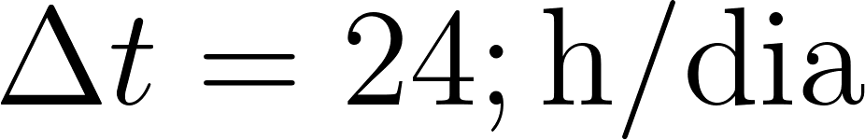, 30 dias











⏸️ Pare e Pense:
Um chuveiro de 6.000 W usado 15 minutos por dia consome mais ou menos que essa geladeira em 30 dias? Faça a conta antes de responder.

3. A conta de luz
A conta de luz traduz o consumo em kWh para reais, usando uma tarifa definida pela distribuidora de energia.

3.1 Como o valor é calculado?
O custo é:

A tarifa varia por distribuidora, estado e categoria (residencial, comercial, rural). Em 2024, a tarifa residencial média no Brasil ficou entre R$ 0,70 e R$ 0,95 por kWh.

📝 Exemplo: Uma residência consumiu 300 kWh no mês. A tarifa é R$ 0,85/kWh. Qual o valor da conta (sem impostos)?

Dados: , tarifa 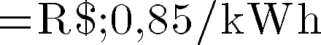





3.2 O que são as bandeiras tarifárias?
As bandeiras tarifárias são um sinal de alerta sobre as condições de geração de energia no país — quanto mais escassa a água nos reservatórios, maior o custo adicional cobrado:

- Bandeira verde: condições favoráveis; sem acréscimo;
- Bandeira amarela: atenção; acréscimo moderado por kWh;
- Bandeira vermelha (patamar 1 e 2): situação crítica; acréscimo maior por kWh.

💡 Você sabia?
O Brasil gera mais de 60% de sua eletricidade em usinas hidrelétricas — por isso a falta de chuva afeta diretamente o valor da conta de luz.

4. Eficiência energética e consumo consciente
Consumir menos energia não significa abrir mão de conforto — significa usar aparelhos mais eficientes e adotar hábitos inteligentes.

4.1 Como comparar a eficiência de aparelhos?
O Selo Procel (Programa Nacional de Conservação de Energia Elétrica) classifica aparelhos de A (mais eficiente) a G (menos eficiente). Um aparelho classe A pode consumir até 50% menos energia que um classe D realizando a mesma função.

A troca de lâmpadas ilustra bem a diferença:

Tipo | Potência | Vida útil | Consumo mensal (4h/dia, 30 dias)
Incandescente | 60 W | ~1.000 h | 7,2 kWh
Fluorescente | 15 W | ~8.000 h | 1,8 kWh
LED | 9 W | ~25.000 h | 1,08 kWh

4.2 Quais hábitos reduzem o consumo?
Ações de alto impacto, em ordem de relevância:

- Chuveiro: reduzir o tempo de banho de 15 para 8 minutos pode cortar até 45% do consumo desse aparelho;
- Stand-by: aparelhos em modo espera (TV, micro-ondas, carregadores na tomada sem celular) consomem energia continuamente;
- Geladeira: manter a borracha de vedação em bom estado e evitar abrir desnecessariamente reduz consumo;
- Iluminação: aproveitar luz natural durante o dia e usar LEDs à noite;
- Horário de ponta: das 18h às 21h, a demanda é máxima — deslocar o uso de ferro e máquina de lavar para outros horários alivia o sistema e pode reduzir custos em tarifas diferenciadas.

🧪 Experimente:
Levante a potência dos cinco aparelhos mais usados na sua casa, estime o tempo de uso diário e calcule qual deles mais pesa no consumo mensal.

NA VIDA REAL
Quando uma família reduz o tempo de banho de 15 para 8 minutos com um chuveiro de 6.000 W, a economia mensal (30 banhos) é de — cerca de R$ 18,00 por pessoa, por mês, sem abrir mão de nada além de 7 minutos diários. Em escolas e empresas, o impacto de substituir lâmpadas incandescentes por LED é sentido já na primeira conta após a troca.

E A BÍBLIA NISSO?
"Quem reúne no verão age com inteligência; quem dorme durante a colheita traz vergonha." Provérbios 10:5

Energia vem de fontes com custo real — ambiental e financeiro. Usá-la bem é responsabilidade, não opção.

1. Mordomia de recursos: a Física confirma que energia não se cria do nada; ela é extraída, gerada e limitada. Administrar bem o que temos é um princípio bíblico concreto, não abstrato. "O justo cuida das necessidades de seus animais" (Provérbios 12:10).

2. Decisões com informação: conhecer potência, tempo e tarifa transforma uma conta abstrata em algo controlável. Ignorância não é inocência — é omissão. "O entendimento é uma fonte de vida para quem o possui" (Provérbios 16:22).

💬 Para Conversar: se você soubesse exatamente o quanto cada hábito custa em reais por mês, mudaria alguma coisa na sua rotina? Por quê?

Simplificando
Potência mede a taxa de consumo de energia (W); energia consumida é o produto da potência pelo tempo de uso (kWh). A conta de luz multiplica o total em kWh pela tarifa — e aparelhos mais potentes usados por mais tempo são os que mais pesam nesse valor. Eficiência energética não é sacrifício: é usar aparelhos melhores e hábitos mais inteligentes para obter o mesmo resultado gastando menos.

Para não esquecer
- Potência (): taxa de transformação de energia; unidade: watt (W);
- Energia consumida (): potência vezes tempo; unidade prática: quilowatt-hora (kWh);
- Conta de luz: consumo em kWh multiplicado pela tarifa — quanto mais potente o aparelho e maior o tempo de uso, maior o impacto.

